**CHƯƠNG I: MỞ ĐẦU**

**1.1. Tổng quan**

Phát triển trang web khóa học cho những bộ phận người như sinh viên, người trái ngành hay người muốn tìm hiểu về lập trình có thể học tập và trở thành một lập trình viên chuyên nghiệp

**1.2. Lý do chọn đề tài**

Trang web khóa học là một trong những đề tài có tiềm năng làm cho những người có nhu cầu học lập trình trở nên dễ dàng và thuận tiện hơn

**1.3. Phạm vi phát triển**

Đề tài phát triển web đang được các bạn lựa chọn rất phổ biến, vì vậy chúng em quyết định đổi mới hơn một chút đó là tạo ra một website khóa học lấy ý tưởng từ Udemy và một số trang web khóa học nổi tiếng khác như LotusAcademy

**CHƯƠNG II: CƠ SỞ LÝ THUYẾT**

**2.1. DotNet Core**

.NET Core là một nền tảng phát triển mã nguồn mở, đa nền tảng, được phát triển bởi Microsoft. Nó cho phép các nhà phát triển xây dựng các ứng dụng hiện đại, hiệu suất cao, có khả năng mở rộng trên các hệ điều hành khác nhau như Windows, macOS và Linux. Sau đây là các khía cạnh cơ bản của .NET Core

**2.2. Clean Architecture**

Clean Architecture là một nguyên tắc thiết kế phần mềm do Robert C. Martin (thường được gọi là "Uncle Bob") đề xuất, nhằm tạo ra các hệ thống phần mềm dễ bảo trì, mở rộng và kiểm thử. Clean Architecture phân tách hệ thống thành các lớp với các trách nhiệm rõ ràng, giúp giảm thiểu sự phụ thuộc giữa các phần của hệ thống

**2.3. Restful API**

Định nghĩa: API RESTful là một giao diện mà hai hệ thống máy tính sử dụng để trao đổi thông tin một cách an toàn qua internet. Hầu hết các ứng dụng kinh doanh phải giao tiếp với các ứng dụng nội bộ và bên thứ ba khác để thực hiện tác vụ. Ví dụ: để tạo bảng lương hàng tháng, hệ thống báo cáo kế toán nội bộ phải chia sẻ dữ liệu với hệ thống ngân hàng của khách hàng để lập hóa đơn tự động và giao tiếp với ứng dụng bảng chấm công nội bộ. Các API RESTful hỗ trợ trao đổi thông tin này vì chúng tuân theo các tiêu chuẩn giao tiếp phần mềm bảo mật, đáng tin cậy và hiệu quả.

     Trong đó, **API** là : Giao diện lập trình ứng dụng (API) xác định các quy tắc mà bạn phải tuân theo để giao tiếp với các hệ thống phần mềm khác. Các nhà phát triển đưa ra hoặc tạo API để các ứng dụng khác có thể giao tiếp với ứng dụng của họ theo cách lập trình. Ví dụ: ứng dụng bảng chấm công đưa ra một API yêu cầu tên đầy đủ của nhân viên và phạm vi ngày. Khi nhận được thông tin này, bảng chấm công của nhân viên sẽ được xử lý nội bộ và trả về số giờ làm việc trong phạm vi ngày đó.

Bạn có thể coi API web như một cổng giữa client và tài nguyên trên web.

**REST**: Là chuyển trạng thái đại diện (REST) là một kiến trúc phần mềm quy định các điều kiện về cách thức hoạt động của API. REST ban đầu được tạo ra như một hướng dẫn để quản lý giao tiếp trên một mạng phức tạp như Internet. Bạn có thể sử dụng kiến trúc dựa trên REST để hỗ trợ giao tiếp hiệu suất cao và đáng tin cậy trên quy mô lớn. Bạn có thể dễ dàng triển khai và sửa đổi REST, mang lại khả năng hiển thị và tính di động đa nền tảng cho bất kỳ hệ thống API nào.

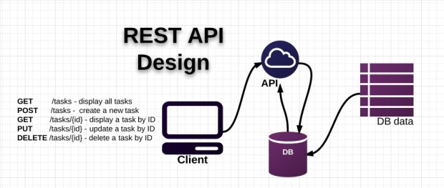

Các nhà phát triển API có thể thiết kế các API bằng cách sử dụng nhiều kiến trúc khác nhau. Các API tuân theo kiểu kiến trúc REST được gọi là API REST. Các dịch vụ web triển khai kiến trúc REST được gọi là dịch vụ web RESTful. Thuật ngữ API RESTful thường là chỉ các API web RESTful. Tuy nhiên, bạn có thể sử dụng các thuật ngữ API REST và API RESTful thay thế cho nhau.

**CHƯƠNG 3: PHÂN TÍCH VÀ THIẾT KẾ**

**3.1. Tổng quan hệ thống**

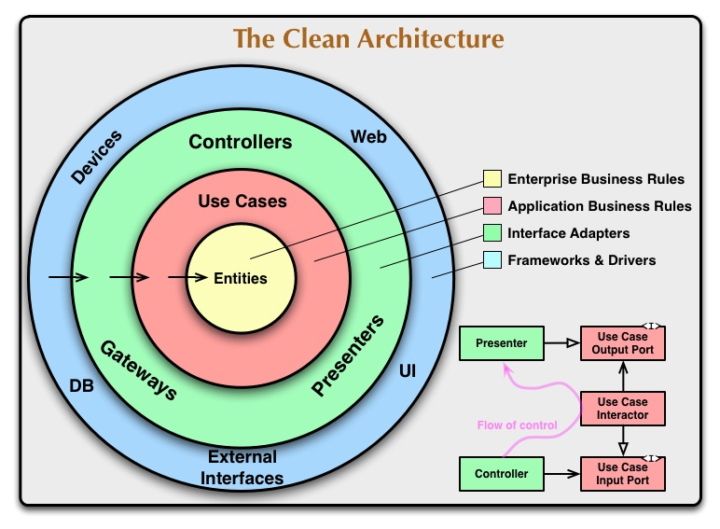

**Hình 3.1. Cấu trúc tổng quan hệ thống**

**3.2. Phân tích yêu cầu**

Xây dựng trang web khóa học phục vụ cho nhu cầu của những người muốn học lập trình

Bất kỳ ai cũng có thể tạo một tài khoản, có thể trở thành người mua cũng như người bán. Hệ thống sẽ bao gồm những đối tượng sau:

* Quản trị viên: Người có quyền quản trị hệ thống, xem thống kê, quản lý thông tin người dùng và khóa học
* Trợ giảng: Người có vai trò hỗ trợ học viên
* Học viên: Những người mua khóa học và học theo chương trình của MyBugsCourse

**3.3. Yêu cầu chức năng**

**Đăng ký**

    -  Người dùng nhập thông tin bao gồm họ và tên, địa chỉ email, mật khẩu sau đó nhấn “Đăng ký”. Mật khẩu của người dùng được mã hóa một chiều đảm bảo không ai có quyền truy cập

   - Hệ thống gửi một email xác nhận kèm theo mã OTP vào email của người dùng đã nhập bên trên đồng thời ứng dụng chuyển tới màn hình nhập mã xác thực

   - Người dùng truy cập email lấy mã xác thực và nhập đúng để kích hoạt tài khoản.

**Đăng nhập**

Người dùng đăng nhập thông qua nhập tài khoản và mật khẩu

**Tạo thông tin khóa học:**

   - Tạo một giao diện cho người dùng nhập thông tin khóa học bao gồm tiêu đề khóa học, mô tả khóa học, …

   - Khi người dùng nhấn nút "Tạo khóa học", gửi dữ liệu từ biểu mẫu đến máy chủ thông qua một yêu cầu HTTP POST

   - Nhận dữ liệu từ yêu cầu và thêm sản phẩm mới vào cơ sở dữ liệu.

   - Lưu trữ hình ảnh khóa học.

   - Trả về phản hồi cho người dùng xác nhận rằng khóa học đã được tạo thành công.

   - Hiển thị thông báo lỗi nếu có vấn đề xảy ra trong quá trình tạo khóa học.

**Sửa khóa học:**

   - Tạo một giao diện cho người dùng chọn khóa học cần sửa và nhập thông tin mới.

   - Khi người dùng hoàn thành việc sửa đổi thông tin khóa học, gửi yêu cầu cập nhật đến máy chủ.

   - Cập nhật thông tin khóa học trong cơ sở dữ liệu dựa trên dữ liệu được gửi từ người dùng.

   - Trả về phản hồi cho người dùng xác nhận rằng khóa học đã được cập nhật thành công.

   - Hiển thị thông báo lỗi nếu có vấn đề xảy ra trong quá trình cập nhật khóa học

**Xoá khóa học:**

   - Cho phép người dùng chọn khóa học cần xoá từ danh sách khóa học

   - Gửi yêu cầu xoá khóa học cụ thể đến máy chủ khi người dùng xác nhận việc xoá.

   - Xác định khóa học cần xoá.

   - Trả về phản hồi cho người dùng xác nhận rằng khóa học đã được xoá thành công.

   - Hiển thị thông báo lỗi nếu có vấn đề xảy ra trong quá trình xoá khóa học.

**Tạo chương học:**

 - Tạo một giao diện khi người tạo chương học bấm vào nút thêm chương học để thực hiện chức năng thêm chương học cho khóa học đó

 - Khi người dùng hoàn thành việc tạo chương học, gửi yêu cầu tạo đơn hàng đến máy chủ.

   - Nhận dữ liệu từ yêu cầu và thêm chương học mới vào cơ sở dữ liệu.

   - Lưu trữ thông tin chương học.

   - Trả về phản hồi cho người dùng xác nhận rằng chương học đã được tạo thành công.

   - Hiển thị thông báo lỗi nếu có vấn đề xảy ra trong quá trình tạo chương học.

**Xem thông tin chương học:**

   - Cho phép người dùng xem thông tin chi tiết của các chương học trong khóa học.

   - Khi người dùng chọn xem thông tin chương học cụ thể, gửi yêu cầu lấy thông tin chương học đến máy chủ.

   - Truy xuất thông tin chi tiết của chương học từ cơ sở dữ liệu dựa trên yêu cầu từ người dùng.

   - Trả về thông tin chi tiết của chương học cho người dùng để xem.

**Hiển thị thông tin của các khóa học theo người tạo:**

   - Hiển thị thông tin khóa học của người tạo, bao gồm cả các chương học hay bài học đã tạo

**Thêm bài học**

   - Người thêm chương học có quyền thêm những bài học cho khóa học đó

**3.4. Phân tích hệ thống**

**3.4.1. Sơ đồ ERD**

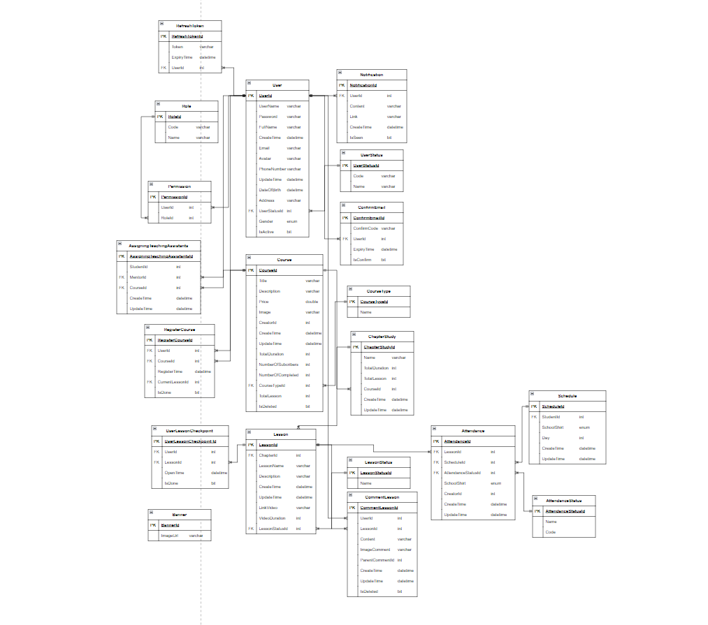

**Bảng User**

Mô tả: Lưu thông tin tài khoản người dùng trong hệ thống

|  |  |  |
| --- | --- | --- |
| **Tên trường** | **Kiểu dữ liệu** | **Mô tả** |
| id | int | Khóa chính |
| UserName | varchar |  |
| Password | varchar |  |
| Email | varchar |  |
| Password | varchar | Đã mã hóa một chiều |
| PhoneNumber | varchar | Số điện thoại |
| Gender | enum | Giới tính |
| FullName | varchar | Họ và tên |
| AvatarUrl | varchar | Ảnh đại diện |
| CreateTime | datetime |  |
| UpdateTime | datetime |  |
| DateOfBirth | datetime |  |
| Address | varchar | Địa chỉ |
| UserStatusId | int | Trạng thái người dùng |

**Bảng Refreshtoken**

Mô tả: Lưu thông tin bảo mật liên quan tới phiên đăng nhập của người dùng

|  |  |  |
| --- | --- | --- |
| **Tên trường** | **Kiểu dữ liệu** | **Mô tả** |
| id | varchar | Khóa chính |
| token | varchar | chuỗi ký tự được mã hóa thông tin user |
| expire_date | timestamp | Thời điểm hết hiệu lực của token, user phải đăng nhập lại |
| user_id | varchar | id người dùng |

**Bảng AssigningTeachingAssistants**

Mô tả: Lưu thông tin phân công trợ giảng

|  |  |  |
| --- | --- | --- |
| **Tên trường** | **Kiểu dữ liệu** | **Mô tả** |
| id | varchar | Khóa chính |
| StudentId | varchar | Tên tỉnh |
| MentorId | varchar | Tên quận, huyện |
| CourseId | varchar | Tên xã, phường |
| CreateTime | varchar | Mô tả chi tiết hơn |
| UpdateTime | varchar | Số điện thoại người nhận hàng (mặc định là số của user) |

**Bảng Attendance**

Mô tả: Lưu thông tin điểm danh

|  |  |  |
| --- | --- | --- |
| **Tên trường** | **Kiểu dữ liệu** | **Mô tả** |
| id | int | Khóa chính |
| LessonId | int | Mã bài học |
| ScheduleId | int | Lịch học |
| AttendanceStatusId | int | Trạng thái điểm danh |
| SchoolShirt | enum | Ca học |
| CreatorId | int | Người tạo |
| CreateTime | datetime | thời gian tạo |
| UpdateTime | datetime | thời gian cập nhật |

**Bảng AttendanceStatus**

Mô tả: Lưu thông tin trạng thái điểm danh

|  |  |  |
| --- | --- | --- |
| **Tên trường** | **Kiểu dữ liệu** | **Mô tả** |
| id | int | Khóa chính |
| name | varchar | tên trạng thái |
| code | varchar | mã trạng thái |

**Bảng Banner**

Mô tả: Lưu thông tin banner của trang web

|  |  |  |
| --- | --- | --- |
| **Tên trường** | **Kiểu dữ liệu** | **Mô tả** |
| Id | int | khóa chính |
| ImageUrl | varchar | ảnh banner |

**Bảng ChapterStudy**

Mô tả: Bảng thông tin chương học trong khóa học

|  |  |  |
| --- | --- | --- |
| **Tên trường** | **Kiểu dữ liệu** | **Mô tả** |
| Id | int | khóa chính |
| Name | varchar | tên chương |
| TotalDuration | int | tổng thời lượng |
| TotalLesson | int | tổng bài học |
| CourseId | int | mã khóa học |
| Image | varchar | ảnh khóa học |
| CreateTime | datetime | thời gian tạo |
| UpdateTime |  |  |

**Bảng CommentLesson**

Mô tả: Lưu thông tin về bình luận của người học trong bài học

|  |  |  |
| --- | --- | --- |
| **Tên trường** | **Kiểu dữ liệu** | **Mô tả** |
| Id | int | khóa chính |
| LessonId | int | mã bài học |
| UserId | int | người comment |
| Content | varchar | nội dung |
| ImageComment | varchar | ảnh bình luận |
| ParentCommentId | int | bình luận gốc |
| CreateTime | datetime | thời gian tạo |
| UpdateTime | datetime | thời gian cập nhật |

**Bảng ConfirmEmail**

Mô tả: Bảng thông tin mã xác nhận được gửi về email

|  |  |  |
| --- | --- | --- |
| **Tên trường** | **Kiểu dữ liệu** | **Mô tả** |
| Id | int | khóa chính |
| UserId | int | mã người dùng |
| ConfirmCode | varchar | mã xác nhận |
| ExpiryTime | datetime | thời gian hết hạn |
| IsConfirmed | bit | đã xác nhận hay chưa |

**Bảng Course**

Mô tả: Bảng lưu thông tin khóa học

|  |  |  |
| --- | --- | --- |
| **Tên trường** | **Kiểu dữ liệu** | **Mô tả** |
| Id | int | khóa chính |
| Title | varchar | tiêu đề |
| Description | varchar | mô tả |
| Price | double | giá khóa học |
| Image | varchar | link ảnh |
| CreatorId | int | người tạo |
| CreateTime | datetime | thời gian tạo |
| UpdateTime | datetime | thời gian cập nhật |
| TotalDuration | int | tổng thời lượng khóa học |
| NumberOfSubcribers | int | số người đăng ký |
| NumberOfCompleted | int | số người hoàn thành |
| CourseTypeId | int | loại khóa học |
| TotalLesson | int | tổng số bài học |

**Bảng CourseType**

Mô tả: Bảng lưu trữ thông tin về loại khóa học

|  |  |  |
| --- | --- | --- |
| **Tên trường** | **Kiểu dữ liệu** | **Mô tả** |
| id | int | khóa chính |
| Name | varchar | tên loại |

**Bảng Lesson**

Mô tả: Bảng lưu thông tin về bài học

|  |  |  |
| --- | --- | --- |
| **Tên trường** | **Kiểu dữ liệu** | **Mô tả** |
| id | int | khóa chính |
| ChapterId | int | mã chương học |
| LessonName | varchar | tên bài học |
| CreateTime | datetime | thời gian tạo |
| UpdateTime | datetime | thời gian cập nhật |
| LinkVideo | varchar | link video |
| VideoDuration | int | thời lượng video |
| LessonStatusId | int | trạng thái bài học |

**Bảng LessonStatusId**

Mô tả: bảng trạng thái bài học

|  |  |  |
| --- | --- | --- |
| **Tên trường** | **Kiểu dữ liệu** | **Mô tả** |
| id | int | khóa chính |
| Name | varchar | tên trạng thái |

**Bảng Notification**

Mô tả: Bảng lưu thông tin về thông báo

|  |  |  |
| --- | --- | --- |
| **Tên trường** | **Kiểu dữ liệu** | **Mô tả** |
| id | int | khóa chính |
| UserId | int | mã người dùng |
| Content | varchar | nội dung thông báo |
| Link | varchar | link thông báo |
| CreateTime | datetime | thời gian thông báo |
| IsSeen | bit | đã xem thông báo hay chưa |

**Bảng Permission**

Mô tả: Bảng lưu thông tin về các quyền của người dùng

|  |  |  |
| --- | --- | --- |
| **Tên trường** | **Kiểu dữ liệu** | **Mô tả** |
| id | int | khóa chính |
| UserId | int | mã người dùng |
| RoleId | int | mã quyền hạn |

**Bảng RegisterCourse**

Mô tả: Bảng lưu thông tin về đăng ký học

|  |  |  |
| --- | --- | --- |
| **Tên trường** | **Kiểu dữ liệu** | **Mô tả** |
| id | int | khóa chính |
| UserId | int | mã người dùng |
| CourseId | int | mã khóa học |
| RegisterTime | datetime | thời gian đăng ký |
| CurrentLessonId | int | bài học hiện tại |
| IsDone | bit | đã xong hay chưa |

**Bảng Notification**

Mô tả: Bảng lưu thông tin về thông báo

|  |  |  |
| --- | --- | --- |
| **Tên trường** | **Kiểu dữ liệu** | **Mô tả** |
| id | int | khóa chính |
| UserId | int | mã người dùng |
| CourseId | varchar | nội dung thông báo |
| Link | varchar | link thông báo |
| CreateTime | datetime | thời gian thông báo |
| IsSeen | bit | đã xem thông báo hay chưa |

**Bảng Role**

Mô tả: Bảng lưu thông tin về quyền hạn

|  |  |  |
| --- | --- | --- |
| **Tên trường** | **Kiểu dữ liệu** | **Mô tả** |
| id | int | khóa chính |
| Code | varchar | mã quyền |
| Name | varchar | tên quyền |

**Bảng Schedule**

Mô tả: Bảng lưu thông tin về lịch học của học viên

|  |  |  |
| --- | --- | --- |
| **Tên trường** | **Kiểu dữ liệu** | **Mô tả** |
| id | int | khóa chính |
| StudentId | varchar | mã quyền |
| SchoolShirt | varchar | tên quyền |
| Day | int | thứ |
| CreateTime | datetime | thời gian tạo |
| UpdateTime | datetime | thời gian cập nhật |

**Bảng UserLessonCheckpoint**

Mô tả: Bảng lưu thông tin về điểm kiểm tra bài học

|  |  |  |
| --- | --- | --- |
| **Tên trường** | **Kiểu dữ liệu** | **Mô tả** |
| id | int | khóa chính |
| UserId | varchar | mã quyền |
| LessonId | varchar | tên quyền |
| OpenTime | datetime | thời gian mở bài học |
| IsDone | bit | đã hoàn thành hay chưa |

**Bảng UserStatus**

Mô tả: Bảng lưu thông tin về trạng thái người dùng

|  |  |  |
| --- | --- | --- |
| **Tên trường** | **Kiểu dữ liệu** | **Mô tả** |
| id | int | khóa chính |
| Code | varchar | mã trạng thái |
| Name | varchar | tên trạng thái |

**Mô tả testCase**

**2.2.4.1 Kịch bản chức năng đăng nhập**

|  |  |
| --- | --- |
| **Use-case Name** | **Đăng nhập** |
| **ID Use-case** |  |
| **Description** | Cho phép người dùng đăng nhập vào website |
| **Actor(s)** | Admin, user |
| **Priority** | Phải có |
| **Trigger** | Người dùng muốn đăng nhập vào website |
| **Pre – Condition (s):** | -         Người dùng muốn thực hiện các chức năng trên hệ thống.  -         Người dùng cần đăng nhập vào hệ thống.  -        Thiết bị của người dùng đã được kết nối internet khi thực hiện đăng nhập. |
| **Post – Condition (s):** | -          Người dùng đăng nhập thành công.  -          Hệ thống ghi nhận hoạt động đăng nhập từ người dùng. |
| **Basic Flow** | 1.          Người dùng truy cập vào trang web, đăng nhập bằng nhập tài khoản và mật khẩu  2.          Hệ thống kiểm tra thông tin đăng nhập, trả thông báo đăng nhập thành công và chuyển người dùng đến giao diện trang chủ.  3.          Đăng nhập thành công. |
| **Alternative Flow** | Không có |
| **Exception Flow** | Thông tin không hợp lệ |
| **Business Rules** | Không có |
| **Non -Functional**  **Requirement** | Không có |

**2.2.4.2 Kịch bản chức năng đăng ký**

|  |  |
| --- | --- |
| **Use-case Name** | **Quản lý thông tin người dùng** |
| **ID Use-case** |  |
| **Description** | Người chưa có tài khoản trên hệ thống hoặc muốn đăng ký thêm có thể thực hiện chức năng đăng ký |
| **Actor(s)** | Người dùng ngoài hệ thống, người dùng |
| **Priority** | Bắt buộc |
| **Trigger** | Người dùng muốn tương tác nhiều hơn trên website |
| **Pre – Condition (s):** | - Người dùng chưa có tài khoản trên hệ thống |
| **Post – Condition (s):** | -Thông tin của người dùng đã được ghi nhận trên hệ thống. Người dùng có thể sử dụng tài khoản vừa đăng ký để đăng nhập |
| **Basic Flow** |  |
| **Alternative Flow** | Không có |
| **Exception Flow** | * Nếu thông tin người dùng nhập vào không đáp ứng các tiêu chuẩn hợp lệ (ví dụ: email không đúng định dạng), hệ thống hiển thị thông báo lỗi. * Người dùng được yêu cầu nhập lại thông tin. |
| **Business Rules** | * Người dùng khi đăng ký phải qua bước xác thực email để đảm bảo tính bảo mật * Thông tin người dùng không được chứa các ký tự đặc biệt hoặc không phù hợp. * Email và số điện thoại phải là duy nhất trong hệ thống. |
| **Non -Functional**  **Requirement** |  |

**2.2.4.3 Kịch bản chức năng quản lý khóa học**

|  |  |
| --- | --- |
| **Use-case Name** | **Quản lý sản phẩm** |
| **ID Use-case** |  |
| **Description** | Cho phép quản trị viên hoặc những người giảng viên thêm, sửa, xóa thông tin của khóa học |
| **Actor(s)** | Admin, giảng viên |
| **Priority** | Cần thiết |
| **Trigger** | Quản trị viên hoặc giảng viên muốn cập nhật thông tin khóa học trên trang web. |
| **Pre – Condition (s):** | * Quản trị viên hoặc giảng viên đã đăng nhập vào hệ thống. * Quản trị viên hoặc giảng viên có quyền truy cập vào chức năng quản lý khóa học. |
| **Post – Condition (s):** | * Thông tin khóa học được cập nhật trong cơ sở dữ liệu của trang web. * Các thay đổi phản ánh đúng trên giao diện trang web. |
| **Basic Flow** | 1. Quản trị viên truy cập vào bảng điều khiển quản lý khóa học. 2. Chọn chức năng cần thực hiện (Thêm mới, Sửa, Xóa). 3. Nhập hoặc chỉnh sửa thông tin khóa học (tiêu đề, mô tả, giá, hình ảnh). 4. Xác nhận thay đổi và lưu vào hệ thống. 5. Hệ thống xác nhận các thay đổi và cập nhật cơ sở dữ liệu. 6. Thông báo thành công cho quản trị viên hoặc giảng viên. |
| **Alternative Flow** |  |
| **Exception Flow** |  |
| **Business Rules** |  |

**2.2.4.4 Kịch bản chức năng quản chương học**

|  |  |
| --- | --- |
| **Use-case Name** | **Quản lý giỏ hàng** |
| **ID Use-case** |  |
| **Description** | Người đã thêm thông tin khóa học trước đó có quyền thêm thông tin cho khóa học đó |
| **Actor(s)** | User (những người đã thêm khóa học) |
| **Priority** | cần thiết |
| **Trigger** | Người dùng muốn thêm chương học cho các khóa học của mình |
| **Pre – Condition (s):** | -        Người dùng muốn thực hiện các chức năng trên hệ thống.  -        Người dùng cần đăng nhập vào hệ thống.  -     Thiết bị của người dùng đã được kết nối internet khi thực hiện đăng nhập. |
| **Post – Condition (s):** | -  Người dùng đăng nhập thành công.  -  Hệ thống ghi nhận hoạt động đăng nhập thành công. |
| **Basic Flow** | Bước 1: Người dùng vào tìm phần giảng dạy của tôi  Bước 2: Người dùng bấm vào một khóa học bất kì đã được tạo  Bước 3: Người dùng thêm các thông tin cần thiết cho chương học và xác nhận  Bước 4: Kết thúc |
| **Alternative Flow** |  |
| **Exception Flow** | Nếu người dùng không đăng nhập thì sẽ không cso quyền để thêm chương học  và từ đó sẽ bắn ra màn hình đăng nhập  Người dùng không phải là người tạo ra khóa học đó thì sẽ bắn ra lỗi bạn không có quyền thực hiện chức năng này |
| **Business Rules** | * ệu,... |
| **Non -Functional**  **Requirement** | Không có |

**TÀI LIỆU THAM KHẢO**

<https://viblo.asia/p/tim-hieu-ve-microservice-Do754PD45M6>